МОБУ «Новоладожская средняя общеобразовательная школа №1»

Проект
Экологический маршрут по кластерному участку «Березье 1» памятника природы регионального значения «Нижневолховский»

Выполнила ученица 10б класса
Саутыч Анастасия
Руководитель: учитель биологии Эргашева О.Ю.

Новая Ладога
2019 год
Оглавление

Пункты | Страницы
1. Введение | 2-3
2. Основная часть. Экологический маршрут | 4 -1
Начало маршрута. Введение | 4-5
Остановка 1. Древняя дюна | 5-6
Остановка 2. Лишайниковая пустошь | 6- 8
Остановка 3. Прострел обыкновенный | 8-10
Остановка 4. Армерия обыкновенная | 10
Остановка 5. Дюнный бор | 11-12
Остановка 6. Суходольный луг | 12-13
Остановка 7. Шиповник мягкий | 13
Остановка 8. Вересковая пустошь | 13-14
Окончание маршрута. Заключение. | 15
3. Заключение | 15
Оценка экологического состояния кластерного участка Березье 1 на 10 сентября 2019 года | 16-17
Список литературы и ресурсы интернета | 18
Приложение 1 Маршрут | 19-20
Приложение 2 Макет | 21-22
Приложение 3 Оценка экологического состояния кластерного участка Березье. Фотоотчет | 23-25

1. Вступление
Более чем на 400 км протянулась Ленинградская область с запада на восток и почти на 300 км – с юга на север. Ее природа богата и разнообразна и, несмотря на интенсивное промышленное и сельскохозяйственное освоение территории, обладает ценнейшими природными комплексами, имеющими большое значение для сохранения природного разнообразия России и Европы.
В мировой природоохранной практике участки местности со специально охраняемыми природными объектами получили название «особо охраняемые природные территории» (ООПТ).
В настоящее время на территории Ленинградской области расположено 47 ООПТ, в том числе: 2 ООПТ федерального значения – государственный природный заповедник «Нижне-Свирский» и государственный природный заказник «Мшинское болото»; 41 ООПТ регионального значения – 1 природный парк, 24 государственных природных заказника и 16 памятников природы, а также 4 ООПТ местного значения. В сумме они занимают площадь 585 тыс. гектаров, что составляет более 6% территории региона.
В рамках Конвенции о водно-болотных угодьях, 5 территориям присвоен статус водно-болотных угодий международного значения, главным образом, как территориям местообитаний водоплавающих птиц). 4 ООПТ Ленинградской области включены в систему охраняемых районов Балтийского моря, в рамках Конвенции по защите морской среды района Балтийского моря (ХЕЛКОМ). Одна ООПТ, а именно заказник «Линдуловская роща», входит в состав объекта всемирного наследия ЮНЕСКО.
В соответствии с федеральными законами от 14 марта 1995 года N 33-ФЗ "Об особо охраняемых природных территориях" и от 10 января 2002 года N 7-ФЗ "Об охране окружающей среды", в целях сохранения ценных природных комплексов и объектов Ленинградской области Правительство
Ленинградской области постановило объявить природный комплекс лугово-лесных растительных сообществ на берегу реки Волхов памятником природы регионального значения "Нижневолховский", а территорию, занятую им, - особо охраняемой природной территорией регионального значения. Памятники природы - это отдельные объекты или участки территории, которые имеют определенную ценность - историческую, эстетическую, научную или культурную, а также особым образом охраняются. Они относятся к уникальным формам природоохранных территорий. При этом природным памятником может выступать и отдельно стоящее дерево или скала, и целый лесной массив. Порой они занимают огромные площади.
Памятник природы регионального значения «Нижневолховский» создан в 2016 году для сохранения единственной на территории Российской Федерации популяции прострела обыкновенного, а также сохранения древних приладожских дюн, растительных сообществ дюнных боров, боровых пустошей и суходольных лугов, являющихся местообитанием для ряда редких и находящихся под угрозой исчезновения растений. ООПТ расположена в Волховском муниципальном районе Ленинградской области на двух берегах реки Волхов ниже по течению от моста трассы "Кола" через реку Волхов, 20 км к северо-западу от г. Волхов, кластерный участок «Юшково» – по южной границе г. Новая Ладога, кластерные участки «Березье 1», «Березье 2» – по южной границе д. Березье. Площадь ООПТ составляет 33,2 га, в том числе:
площадь кластерного участка «Юшково» - 10,5 га;
площадь кластерного участка «Березье 1» - 18,8 га;
площадь кластерного участка «Березье 2» - 3,9 га.
Цель: составление экологического маршрута по кластерному участку «Березье 1» памятника природы федерального значения «Нижневолховский».

Задачи:
1. Изучить литературные источники и ресурсы интернета по теме.
2. Создать макет части кластерного участка «Березье 1».
3. Разработать экологический маршрут с практическими работами.
4. Создать буклет и макет значка.
2. Экологический маршрут
Начало маршрута. Введение
Памятник природы регионального значения «Нижневолховский» создан в декабре 2016 года для сохранения единственной на территории Российской Федерации популяции прострела обыкновенного. Это растение занесено в Красные книги Российской Федерации и Ленинградской области. Также охране подлежат древние приладожские дюны, дюнные боры, боровые пустоши и суходольные луга, которые являющихся местообитанием редких и исчезающих растений.
Памятник природы состоит из трех участков. Один расположен на южной границе города Новая Ладога, два – южнее деревни Березье.
Основная часть территории памятника находится в пределах слабоволнистой террасы с абсолютной высотой 5–7 метров над уровнем реки Волхов. Террасы - горизонтальные или слабонаклонные поверхности – площадки на склонах речных долин, ограниченные уступами. Терраса сложена однородными тонкозернистыми озерными песками без примеси щебня или гальки. Ее поверхность осложнена размытыми береговыми валами и реликтовыми дюнами до 2–3 м высотой. Имеются участки незакрепленных песков.
В прошлом практически вся территория памятника природы использовалась как сенокосы и пастбища. В настоящее время на дюнах и береговых валах мы видим растущие сосны, а на примыкающей к ним равнине есть небольшие рощицы разреженных березняков, молодых осинников и более спелого осиново-березового леса.
Маршрут включает в себя 8 остановок, 5 практических работ.

Наш маршрут включает следующие остановки:
1. Древняя дюна  2. Лишайниковая пустошь  3. Прострел обыкновенный  4. Армерия обыкновенная  5. Дюнный бор  6. Суходольный луг  7. Шиповник мягкий  8. Вересковая пустошь | 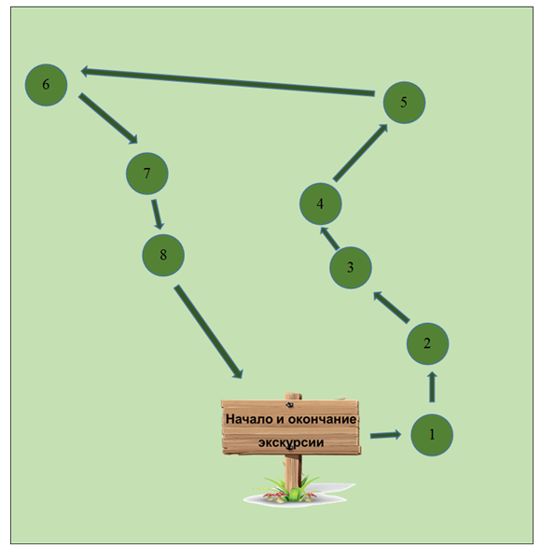

Остановка 1. Древняя дюна
Дюны образовались на древнем побережье озера примерно 5 тысяч лет назад. Тогда площадь ладожского озера была самой большой за историю его существования. На низменных берегах, во время приливов волны наносили массы песка, а затем ветер передвигал этот песок от берега. Кусты растительности и неровности рельефа выполняют роль преграды, задерживают песок, который, скучиваясь вокруг них, образует песчаные холмики - дюны. В дальнейшем, сливаясь друг с другом, они образуют песчаные валы или гряды.
Практическая работа 1. Измерение высоты дюны.
Чтобы определить на местности высоту необходимо измерить расстояние по вертикали от его подошвы до вершины. Это можно сделать с помощью нивелира. Нивелир — простой прибор в виде вертикальной рейки высотой 1 м с отвесом и горизонтальной планкой.
Способ измерения высоты нивелиром показан на рисунке. 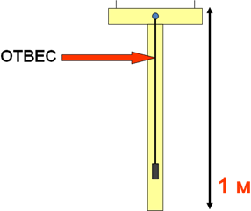 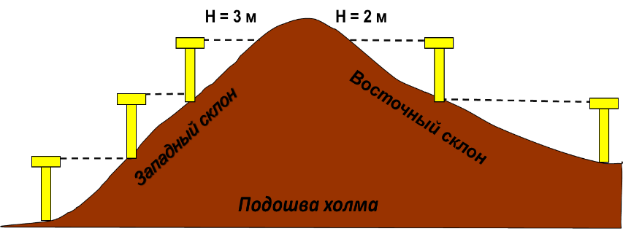
1. Сначала устанавливают нивелир около подошвы холма. 2. С помощью отвеса проверяют его вертикальность. Горизонтальную планку нивелира направляют на склон. По направлению планки «прицеливаются» и отмечают точку на склоне, в которую она направлена. Там забивают колышек. Так как высота нивелира равна 1 м, то эта точка будет на 1 м выше того места, где стоит нивелир. 3. После этого нивелир переносят к колышку и прицеливаются в следующую точку. Вторая точка будет уже на 2 м выше подошвы холма. 4. Достигнув вершины, по количеству колышек определяют высоту холма в метрах.
Остановка 2. Лишайниковая пустошь
Пустошь - участок открытой, незащищённой от ветра земли, с очень бедными почвами. На месте вырубленных сосновых лесов на берегах Волхова сформировались лишайниковые или вересковые пустоши, на месте истощенных суходольных лугов - травянистые.
Мхи и лишайники, поселяясь на подвижных песках, закрепляют их и в дальнейшем создают благоприятные условия для прорастания семян многолетних трав, кустарничков и сосны.
Перед нами лишайниковая пустошь, образованная кладонией оленьей или ягелем. Тело лишайника называется слоевищем. Оно состоит из гифов гриба, между которыми находятся одноклеточные зеленые водоросли. Подобное сожительство позволяет лишайникам обитать там, где по отдельности ни грибы, ни водоросли жить не могут. Гифы гриба обеспечивают водоросль водой и минеральными веществами. Водоросль дает грибу органические вещества, которые она синтезирует в процессе фотосинтеза. Поскольку водоросли приходится питать не только себя, но и гриб, то лишайники растут очень медленно и дают прирост в длину 2—7 мм в год.
Практическая работа 2. Определение примерного возраста лишайника. Для этого измерим его высоту в миллиметрах и разделим на 2 (так как на этой территории очень бедная почва).
Например: высота лишайника 64 миллиметров (6,4 сантиметров), следовательно его приблизительный возраст 32 года.
Слоевище некоторое время удерживает дождевую воду или растаявший снег, но быстро теряет влагу и переходит в анабиоз - неактивное состояние, при котором может очень долго находиться без воды. После очередного дождя или выпадения росы ягель очень быстро возвращает активную жизненную форму. Во влажном "живом" состоянии слоевище ягеля мягкое, упругое. При высыхании оно твердеет, приобретает хрупкость и сильно крошится. Ветер разносит по окрестности мельчайшие обломки, которые при благоприятных условиях начинают расти.
Стоит отметить, что ягель съедобен не только для олений, люди тоже могут употреблять его в пищу. По калорийности кладония оленья не уступает картофелю. Кладония съедобная, но не вкусная. Кладония оленья нуждается в предварительной переработке и удалении горечи. Чтобы ушла горечь, лишайник вымачивают около 12-24 часов. Вымоченную кладонию измельчают и отваривают 30 минут. Когда она остывает, получается подобие холодца. Также вымоченный лишайник можно в дальнейшим засушить и размолоть в порошок. Из полученной муки можно печь лепешки.
По мнению врачей, ягель содержит натуральный антибиотик. Входящая в его состав урсиновая кислота уничтожает многие болезнетворные микроорганизмы и предотвращает гниение тканей. В старину, поранившиеся охотники обкладывали рану лишайником и могли больше не беспокоиться за ее чистоту, гной в ране не образовывался. В состав ягеля входит слизь, которая обволакивает слизистые оболочки пищеварительного тракта и помогает справиться с болями при гастрите, язве желудка и с другими заболеваниями.
В ягеле содержится много витаминов и минералов, причем находящихся в легкоусвояемой для человеческого организма форме, так олений мох содержит витамины группы В, витамин А, С и другие, микроэлементы: железо, медь, титан, йод, никель, марганец, хром, барий и многие другие. Такое высокое содержание полезных веществ делает ягель ценнейшей биологически активной добавкой для человека, которая поможет ему быстро восстановить силы после болезни и укрепить свой иммунитет.
Остановка 3. Прострел обыкновенный
В России прострел обыкновенный встречается только в Ленинградской области в низовьях реки Волхов: по левому берегу близ южной окраины города Новая Ладога и по правому в окрестностях деревни Березье.
Старуха-Зима, как известно, идет на разные ухищрения, чтобы не дать красавице-Весне вступить в свои права. Действует обычно с верными помощниками – Стужей и Ветром. Вот как-то давно решила Зима вступить в очередной бой с Весной, напустила лютую Стужу на землю. Все цветы испугались и поникли, и только сон-трава гордо выпрямила стебелек и раскрыла свой фиолетовый пушистый цветок. Солнце заметило «сигнал» и согрело землю теплом, открыв тем самым дорогу Весне.
Прострел обыкновенный - многолетнее растение до 30 см высотой с коротким вертикальным корневищем. Листья трехлопастные, причем и отдельные лопасти тоже рассечены на доли. Листья прикорневой розетки с длинными черешками, а листья, растущие около цветков, – без черешков. Опушенные серебристо-белым окрасом листья прострела обыкновенного появляются к моменту цветения.
Молодая листва также с ворсинками, которые почти все исчезают после цветения. Цветет с апреля по май, напоминает своим видом колокольчик. У прострела обыкновенного на каждом стебле распускается только один цветок.
Цветки довольно крупные и мохнатые. Растение цветет, даже если температура воздуха нулевая. Оказывается, чашечка цветка - это вогнутое зеркальце, которое собирает солнечное тепло и температура в цветке на 6 – 8 градусов выше. Продолжается цветение недолго – каждое растение отцветает за одну, в холодную погоду – за две недели. На месте цветка появляется ершистая шишечка из плодов- будто крохотный ежик притаился среди листвы. Каждый зрелый плодик имеет вырост, снабженный длинными волосками. Благодаря волоскам плодик летает- легко переносится ветром. А ость очень чутко реагирует на изменения влажности. При этом она может закручиваться, и как бы ввинчивает плод в землю.
Почему растение называют прострелом? Легенда гласит, что давным-давно у цветка были красивые, большие и широкие листья. Листья имели такой внушительный размер, что за ними легко прятался изгнанный из Рая Сатана. Бдительный архангел Михаил решил выгнать Сатану из укрытия, метнув в цветок громовые молнии. С тех пор листья сон-травы остались «прострелянными» - рассеченными на множество тончайших долек, а всякая нечисть обходит цветок стороной.
У славянских народов считалось, что сон-трава защищает от нечисти, растение использовали в качестве оберега от дурного глаза. Засушенный цветок хранили для привлечения богатства. Растение носили при себе, закладывали под углы новопостроенных домов, считалось, что заложенная в стены нового дома, сон-трава сохранит его от пожаров и молний или просто держали частичку этого растения в доме для благополучия.
Прострел использовали в гаданиях как некое волшебное растение. Особыми возможностями обладала сон-трава, собранная ранним утром, по росе, и пролежавшая в холодной воде до полнолуния. Если потом ее на ночь положить под подушку, то непременно приснится вещий сон. Говорили, что прострелом в лес нужно идти только с чистыми помыслами.
Срывать цветок советовали в тишине, загадывая при этом свое самое заветное желание.
Остановка 4. Армерия обыкновенная
В названии этого маленького цветка слышен отзвук моря. Название происходит из древнего кельтского языка, где «ar» переводится как «около», в то время как «mor» — это «море».
Армерия – многолетнее растение до 30 сантиметров в высоту с сильным стержневым корнем. Листья узкие, до 8 см длины и 1,5—2 мм ширины, образуют прикорневые розетки. Цветоносы в 2—4 раза превышают в длину листья, прямостоячие, голые. Цветки армерии мелкие, собраны в головчатые соцветия, напоминающие шарики на голых цветоносах длиной 20-40 см. Окраска цветов армерии чаще всего розовая. Цветет с мая до сентября. Предпочитают солнечные места с хорошо дренированной легкой супесчаной почвой с кислой реакцией.
Достоверно подтверждено существование более 20 местонахождений этого растения в стране, из них 5 — в Ленинградской области.
В 1988 году была внесена в Красную книгу РСФСР. Вид включен в Красные книги природы Ленинградской, Смоленской и Брянской областей. Охраняется Постановлениями на территории Калининградской и Псковской областей.

Практическая работа 3. Подсчет числа растений на 1 квадратном метре.
Плотность - это количество особей на единице площади или в единице объема. Она прямо пропорционально зависит от численности.
1.Выберем произвольно 5 квадратных площадок размером 1м на 1м в разных местах произрастания армерии. 2. Подсчитаем число растений на каждой площадке. 3.Вычислим среднюю плотность растений.
Остановка 5. Дюнный бор
Бор - народное название соснового леса, произрастающего на хорошо дренированных песчаных, супесчаных почвах. Наиболее типичными для этих мест являются «сухие боры» или «дюнные боры» — сосняки на приречных песчаных дюнах, сухие (лишайниковые, вересковые и др.).
Сосняки на дюнах представлены соснами 8–10 метров высотой. Внешний вид сосны очень привлекателен. Особенно наряден у этого дерева ствол, покрытый в верхней части гладкой корой бронзово-оранжевого цвета. Только внизу ствола кора менее красива - серовато-коричневатая, с глубокими трещинами. Определить возраст дерева человеку, не слишком разбирающемуся в растениях, может быть сложно. Однако для каждого дерева, например, для сосны, разработан свой метод, согласно которому можно узнать время начала ее роста с точностью до нескольких лет.
Практическая работа 4. Определение возраста сосны.
1 способ. Узнать возраст сосны можно по ветвям. У данного дерева они образуют несколько своеобразных ярусов, называемых также мутовками. Это означает, что ежегодно у сосны вырастает несколько ветвей на одном уровне. Подсчитайте количество этих уровней и прибавьте к ним пять, так как в первые годы такие ветви не образуются. Так вы получите приблизительный возраст дерева. Но мутовки ясно обозначаются на дереве лишь до тридцати — сорока лет, а потом нижние сучья начинают опадать, основания их обрастают древесиной, и на коре уже невозможно отыскать следы мутовок.
2 способ. Необходимо измерьте окружность сосны в сантиметрах на высоте примерно полутора метров от земли. Умножьте получившуюся цифру на коэффициент 0,7. Полученный показатель и будет количеством лет, в течение которых росла сосна. Как выглядят зрелые сосновые шишки, наверное, многие видели. Коричневатые, деревянистые, величиной немного больше грецкого ореха. Когда сухие - рыхлые, упругие, с оттопыренными чешуями. Такие шишки во множестве валяются под старыми соснами. Но на сосне можно увидеть большие зеленые прошлогодние шишки и маленькие шишечки этого года. Шишки сосны зреют довольно долго - около двух лет. А семена высыпаются и того позднее - только на третью весну.
Перерыв. Конкурс на самую большую шишку.
Остановка 6. Суходольный луг
Суходольные луга расположены на возвышенных местах, равнинах и склонах. Влагой они обеспечиваются за счет атмосферных осадков. Грунтовые воды залегают на глубине 2 - 3 м, т. е. практически недоступны для корневой системы луговых трав.
На таких лугах развиты обычно «кислые травы» — щучка, белоус, пахучий колосок, нивяник, луговые васильки, погремок и др. Встречающиеся здесь бобовые (клевера, мышиный горошек, чина) развиты слабо.
Летом растительность суходольного луга, как правило, выгорает. Практическая работа 5. Определение луговых растений с использованием справочников – определителей:
1. Козлова Т.А. Растения луга. Твой первый атлас-определитель. М.: Дрофа. 2004
2. Плешаков А.А. От земли до неба. Атлас-определитель. М.: Просвещение. 2012
Выбор этих определителей объясняется тем, что для работы с ними не надо подробно рассматривать цветки, листья, плоды. Это упрощает работу, экономит время и не приносит вред растениям.
Остановка 7. Шиповник мягкий Шиповник мягкий, или Роза мягкая - вид двудольных растений рода Шиповник (Rosa) семейства Розоцветные. Занесен в Красную книгу Ленинградской области. Это покрытый шипами листопадный кустарник высотой 0,5—1,5 м. Листья сложные, овальной или эллиптической формы, мягкие, дваждыпильчатые, серо-зелёного цвета, снизу покрыты железистыми волосками; размещены поочерёдно. Листья имеют смолистый запах. Цветки крупные, одиночные или собранные в соцветие по 2-3; лепестки зубчатые, цветом от розовых до светло-фиолетовых. Имеют нежный запах. Плод - шаровидный многоорешек красного цвета. Цветёт в июне и июле.
Остановка 8. Вересковая пустошь
Вереск – растение неброское, не пышное, но очаровательное. Мелкие сиренево-розовые цветки его похожи на колокольчики и густо рассыпаны на веточках-соцветиях. Цветы вереска малы, но их много на одном растении, - поэтому цветущие заросли вереска издали смотрятся как нежные розовато-фиолетовые облачка. Терпкий аромат привлекает множество пчел - вереск отличный медонос. Русское название вереска происходит от древнеславянского "врасенец" – иней. Множество мелких сиренево-розоватых цветков создают впечатление, что побеги вереска покрыты инеем. На Украине словом "вересень" обозначают сентябрь.
Вереск – невысокий кустарник растёт на кислой почве без близкого стояния грунтовых вод.
Растение растёт в симбиозе с грибами. Сразу после схода снега растение выпускает молодую поросль. Листья свёрнуты в трубочку, не опадают на зиму. Цветы после долгого цветения не осыпаются, не меняют окраски, и создают живописное пятно. Древнее легенды рассказывает о том, что во время сотворения Шотландии, Господь решил украсить её оголенные холмы каким-нибудь растением. Обратился Бог к дубу, но тот отверг предложение поселиться на обедненных почвах. Отказала Господу и цветущая жимолость, побоявшись заселить пустынные места и не захотела дарить им аромат своих золотистых цветов. Роза тоже сказала Богу, что ее нежнейшие трепетные лепестки не смогут противостоять безжалостным ветрам и частым холодным дождям.
Разочаровался Создатель и решил оставить свои поиски. Но вдруг увидел вереск и спросил, сможет ли тот подарить безжизненным холмам свою скромную красоту. Вереск засомневался, сможет ли он жить в таких суровых условиях, но он был смел, потому согласился.
Бог, за отвагу, подарил вереску: мощь дуба - кора вереска более крепка, чем кора любого другого кустарника или дерева; тонкий аромат цветущей жимолости, гибкость ивы. Теперь живет вереск там, где другая растительность выжить не способна. В другой легенде говорится о том, что одна принцесса ожидала с войны своего мужа. Памятью о нем ей служил подаренный белоснежный шелковый шарф. Ее верность и вера были вознаграждены. Муж возвратился здоровый и без ранений. С той поры вереск с белоснежными цветками - символ удачи в Шотландии. Отвар веточек дикого вереска издавна применяли при купании новорождённых для обеззараживания воды в ванночке. Настой считался целебным.
Окончание маршрута
Вот и подошла к концу наша экскурсия по экологическому маршруту, проложенному по территории памятника природы «Нижневолховский». Вы познакомились с объектами, ради которых была создана эта особо охраняемая территория. Кроме того вы поучаствовали в исследованиях, в том числе ботанических.
Перед нами удивительный уголок природы, который находится совсем рядом с нашим городом. Его уникальность в необычном рельефе, в редкой растительности. Надеюсь вы еще захотите вернутся сюда и еще раз прикоснуться к необычной красоте этого места.
3. Заключение.
Прохождение экологического маршрута рассчитано на 1,5 часа. Проезд автобусом №65 Новая Ладога – Немятово. До места экскурсии идти пешком около 15 минут.
Используя макет и презентацию можно проводить интерактивную экскурсию в школе.
На древних песчаных террасах и дюнах правого берега р. Волхов распространены невысокие разреженные сосняки и сухие луга, большие площади заняты пустошами с редким подростом сосны. Такие пустоши нередко называют «серыми дюнами» – из-за серой окраски, придаваемой им многочисленными куртинками лишайника кладония оленья. Основной достопримечательностью этого места является вид, занесённый в Красную книгу Российской Федерации – прострел обыкновенный, или сон-трава. На правом берегу р. Волхов в мае, во время цветения, «серые дюны» расцвечены многочисленными фиолетовыми или розовато-лиловыми колокольчатыми цветками сон-травы.
Данная работа внесет свой вклад в сохранении этой красоты.
Оценка экологического состояния кластерного участка Березье 1
на 10 сентября 2019 года

Памятник природы "Нижневолховский" создан с целью сохранения природных комплексов лугово-лесных растительных сообществ на берегу реки Волхов. На всей территории памятника установлен режим особой охраны, запрещающий, в частности, рубку деревьев и кустарников, загрязнение территории, выжигание растительности.
Однако, на сегодняшний момент территория памятника находится в неприглядном состоянии. Причинами являются последствия урагана, прошедшего летом 2016 года и антропогенное воздействие.
Тридцатого июля 2016 года по территории Ленинградской области прошел ураган. Было повалено большое количество деревьев, особенно сосен.
На территории памятника наблюдается следующая картина: часть поваленных деревьев не упала на землю, повисла ва ветвях соседних сосен. Другие деревья упали в разном направлении. Хвоя пожелтела, но еще держится на ветвях.
Часть деревьев распилена местными жителями и рыбаками на дрова, рядом валяются кроны.
На территории памятника, по сравнению с прошлым годом, возросло антропогенное воздействие.
Виды воздействий:
1. Проезд крупной техники, оставляющий после себя колеи с содранным моховым и лишайниковым покровом, поваленные небольшие деревья.
2. Вырытые ямы глубиной до 125 сантиметров шириной до 3 метров с целью добычи старого кабеля для сдачи в металлолом.
3. Небольшие ямы в форме буквы Г, глубиной до 50 сантиметров неизвестного назначения.
4. Следы захламленной стоянки с костровищем.
5. Наблюдается пожелтение хвои на соснах, не связанное с их возрастом. Можно выдвинуть гипотезу выпадение кислотных осадков.
6. Ухудшилось состояние вересковых зарослей: много бурых побегов, маленькие соцветия. Можно выдвинуть гипотезу выпадение кислотных осадков.
Традиционно берег Волхова является местом сбора грибов, особенно маслят. Сбор грибов ведется неграмотно, так как часто встречаются срезанные старые, раскрошенные червивые грибы, сбитые несъедобные грибы. Травянистый покров вытоптан.
Вывод: для экскурсии школьников территория памятника мало пригодна. Несмотря на то, что популяции прострела обыкновенного и армерии обыкновенной достаточно многочисленны на территории памятника почвенный и растительный покровы существенно повреждены, что затрудняет передвижение и исследовательскую работу.
К сожалению создание памятника природы «Нижневолховский» не повлияло на его сохранность.
Фотоотчет в приложении 3.

Список литературы и ресурсы интернета
1. Волкова Е.А.. Растительные сообщества с участием прострела обыкновенного (Pulsatilla vulgaris Mill.) в низовьях р. Волхов. Третья Международная научная конференция «Ботаника, история, теория, практика» (к 300-летию основания Ботанического института им. В. Л. Комарова РАН)». СПб. 2014 2. Козлова Т.А. Растения луга. Твой первый атлас-определитель. М.: Дрофа. 2004 3. Плешаков А.А. От земли до неба. Атлас-определитель. М.: Просвещение. 2012 4. Хазанович К.К. Геологические памятники Ленинградской области. Очерк-путеводитель. Л.: Лениздат. 1982
5. Особо охраняемые территории Ленинградской области. Редактор Кухарский П.И. СПб.: ИП Рогожин И.В., 2017
https://www.binran.ru/files/publications/Proceedings/Proceedings_300-years/Proceedings_300-years_Volkova.pdf
http://fermer.zol.ru/a/156fb/
http://worldofschool.ru/biologiya/stati/ekologiya/ekosistemy/prirodn/lug/vidy-lugov-zalivnye-suhodolnye
www.kobona.ru/ladoga/ladogaiceper.html
https://ru.wikipedia.org/wiki/%D0%9B%D1%83%D0%B

Приложение 1. Маршрут

1. Древняя дюна  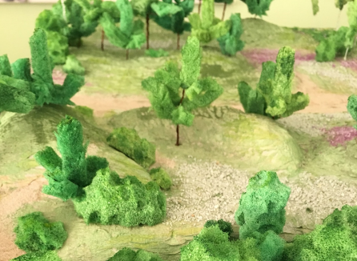 | 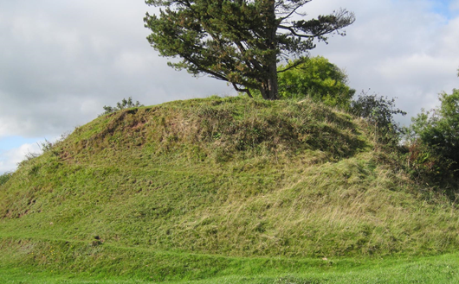
2. Лишайниковая пустошь  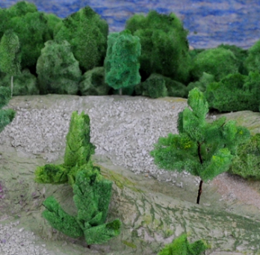 | 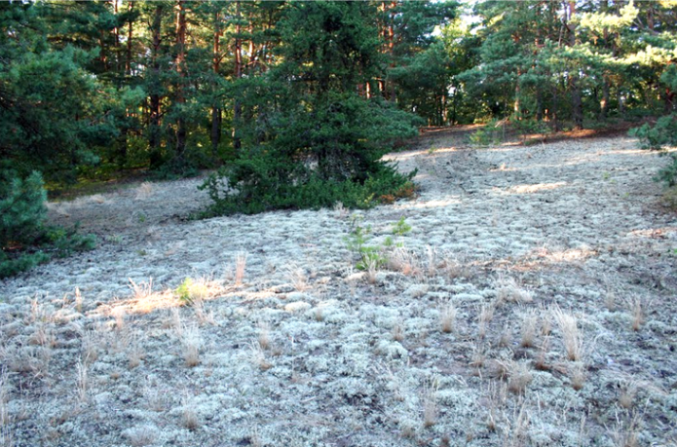
3. Прострел обыкновенный | 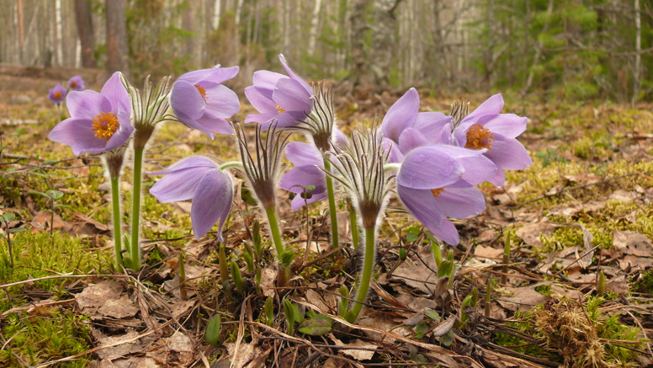
4. Армерия обыкновенная | 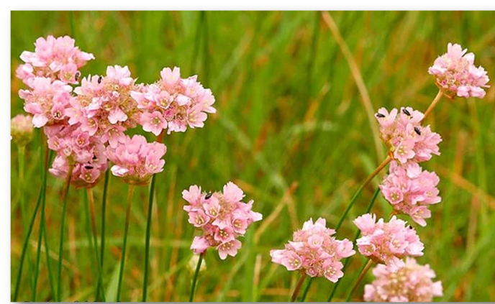

5. Дюнный бор  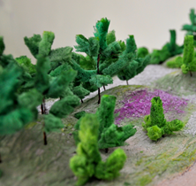 | 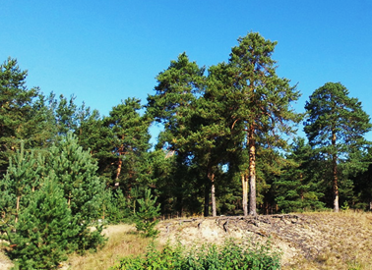
6. Суходольный луг  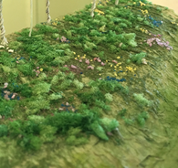 | 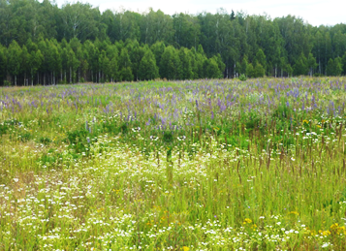
7. Шиповник мягкий  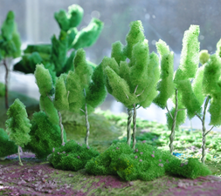 | 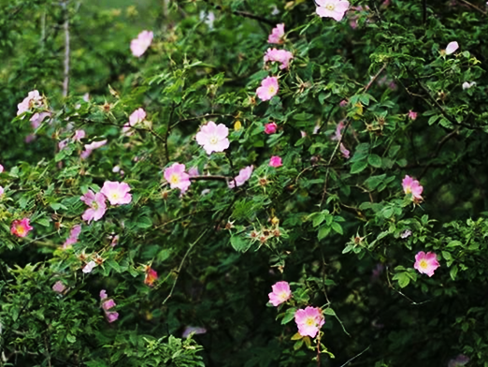
8. Вересковая пустошь  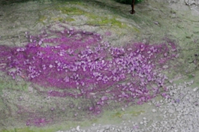 | 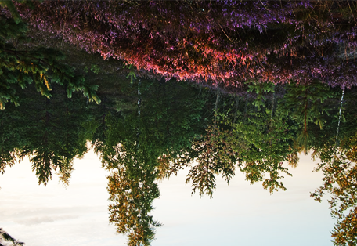

Приложение 2. Макет

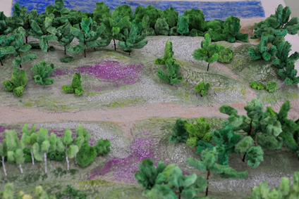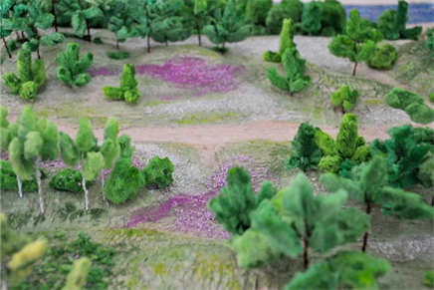
С
Общий план

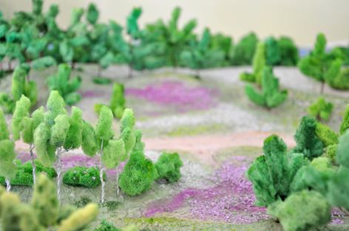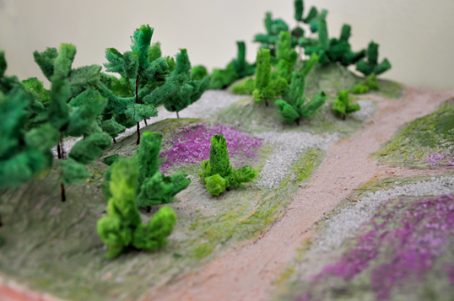
С
С
Лишайниковые и вересковые пустоши

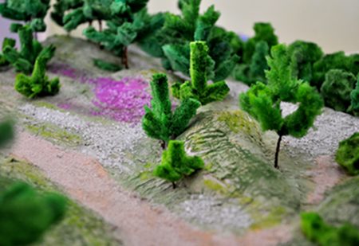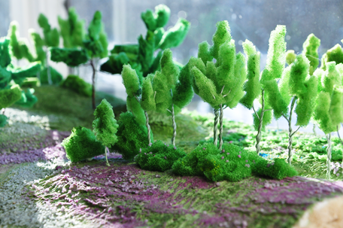
С
С
Древняя дюна Молодой осинник с шиповником

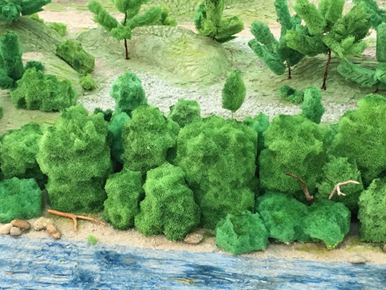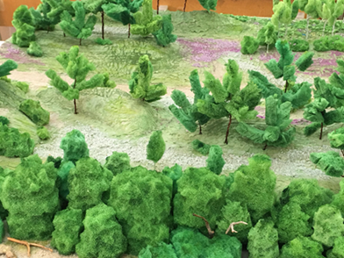
С

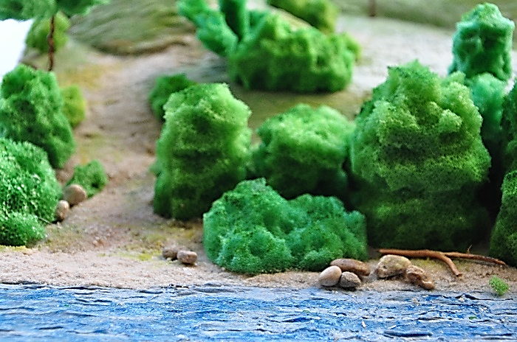

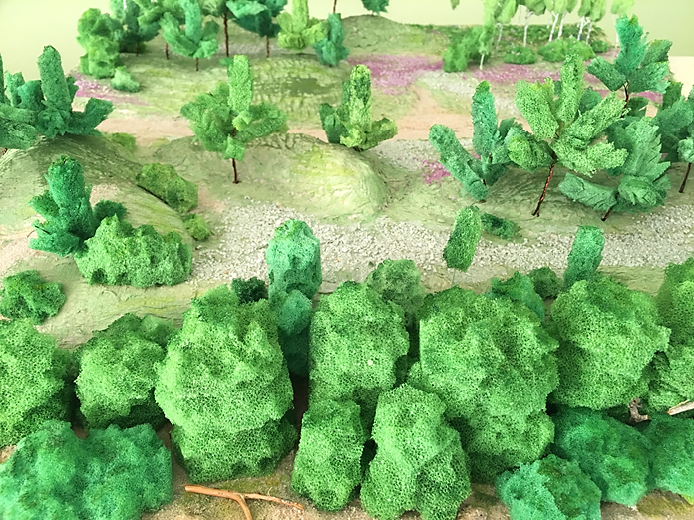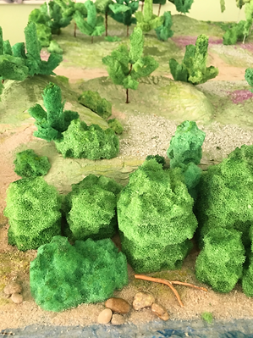
Вид со стороны Волхова

Приложение 3 Оценка экологического состояния кластерного участка Березье 1

Последствия урагана
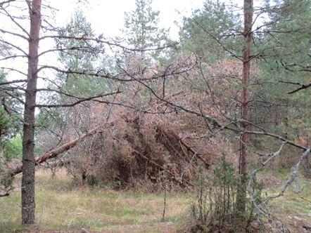 | 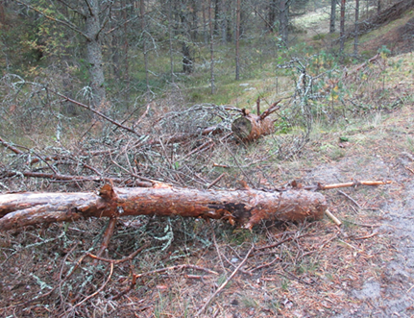
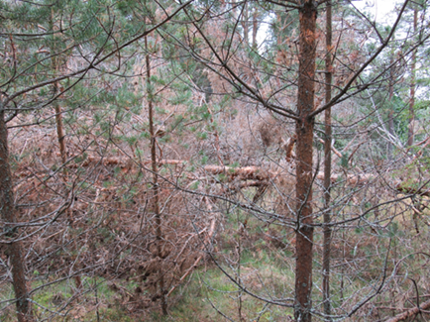 | 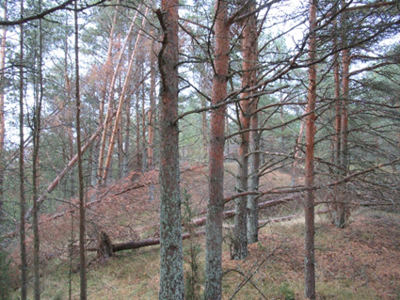
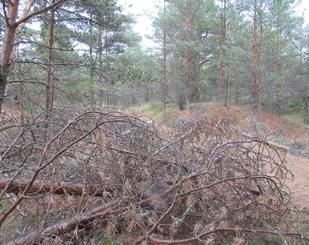 | 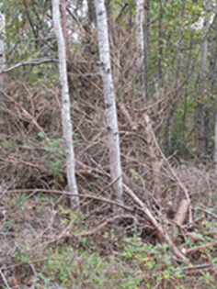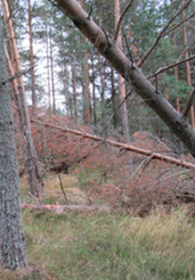

Антропогенное воздействие
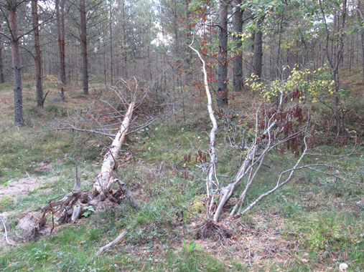 | 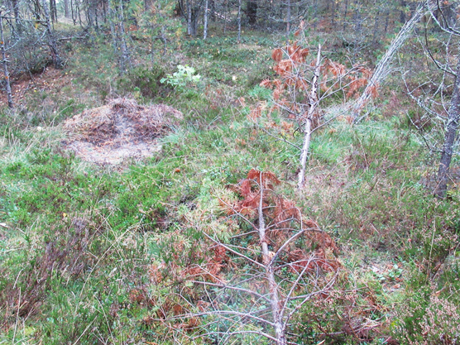
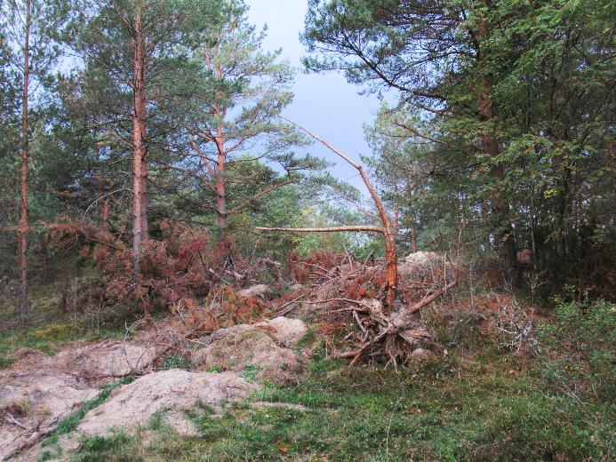 | 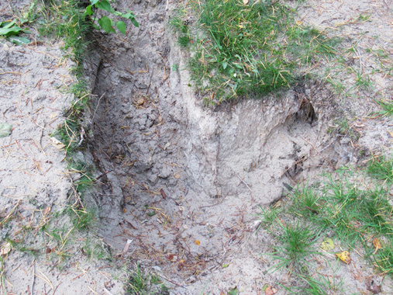
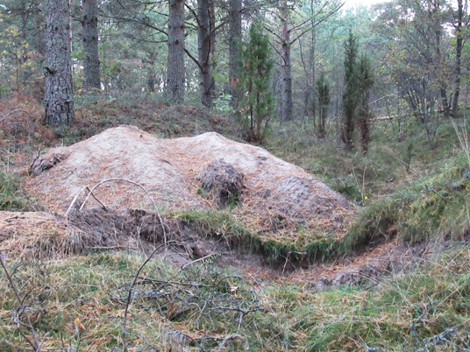 | 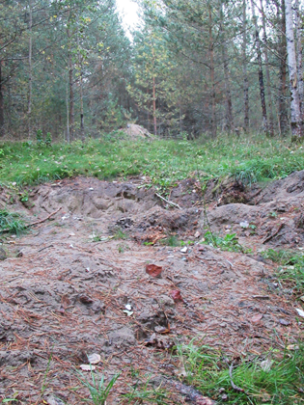
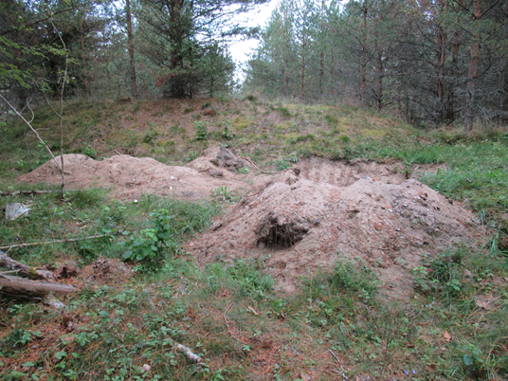 | 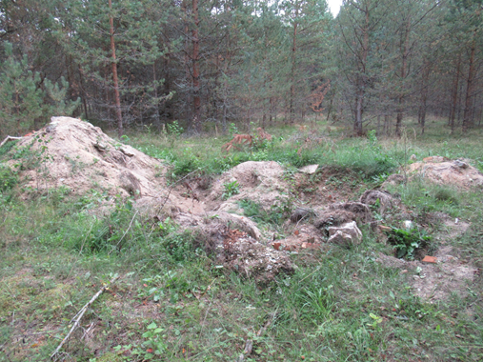
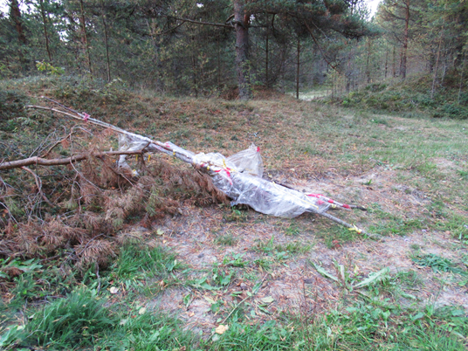 | 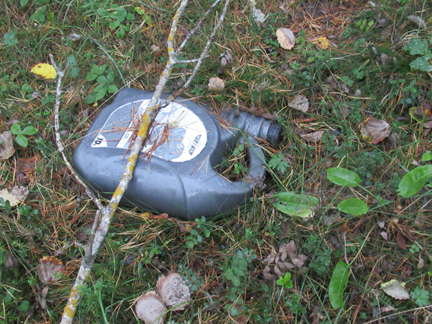
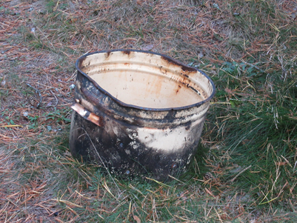 | 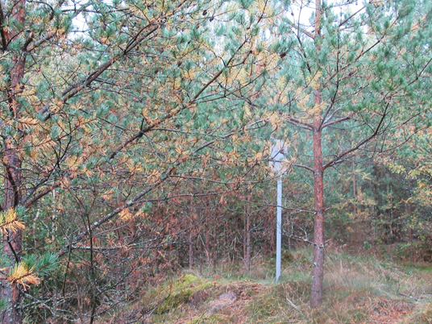

http://russian7.ru/post/7-legend-o-son-trave/
www.kobona.ru/ladoga/ladogaiceper.html
www.art-raduga
https://www.kakprosto.ru/kak-129779-kak-opredelit-vozrast-sosny#ixzz59vwNvgRk
http://dendrology.ru/books/item/f00/s00/z0000014/st031.shtml
https://ru.wikipedia.org/wiki/%D0%9B%D1%83%D0%B
http://vortexflowers.net/legendyi-o-tsvetah/legendyi-o-vereske

